Итоги заочной республиканской олимпиады по математике
Республиканской Заочной олимпиаде по математике Кененбаева Чолпон, Отошева Асема получили сертификаты.
- Учащиеся 10-11-классов Буланбаева Асылай, Асанова Назира, Кенебаева Чолпон, Бекенова Гаухар активно учились республиканском интеллектуальном детском образовательном центре развития “Академия роста” и получили сертификаты.

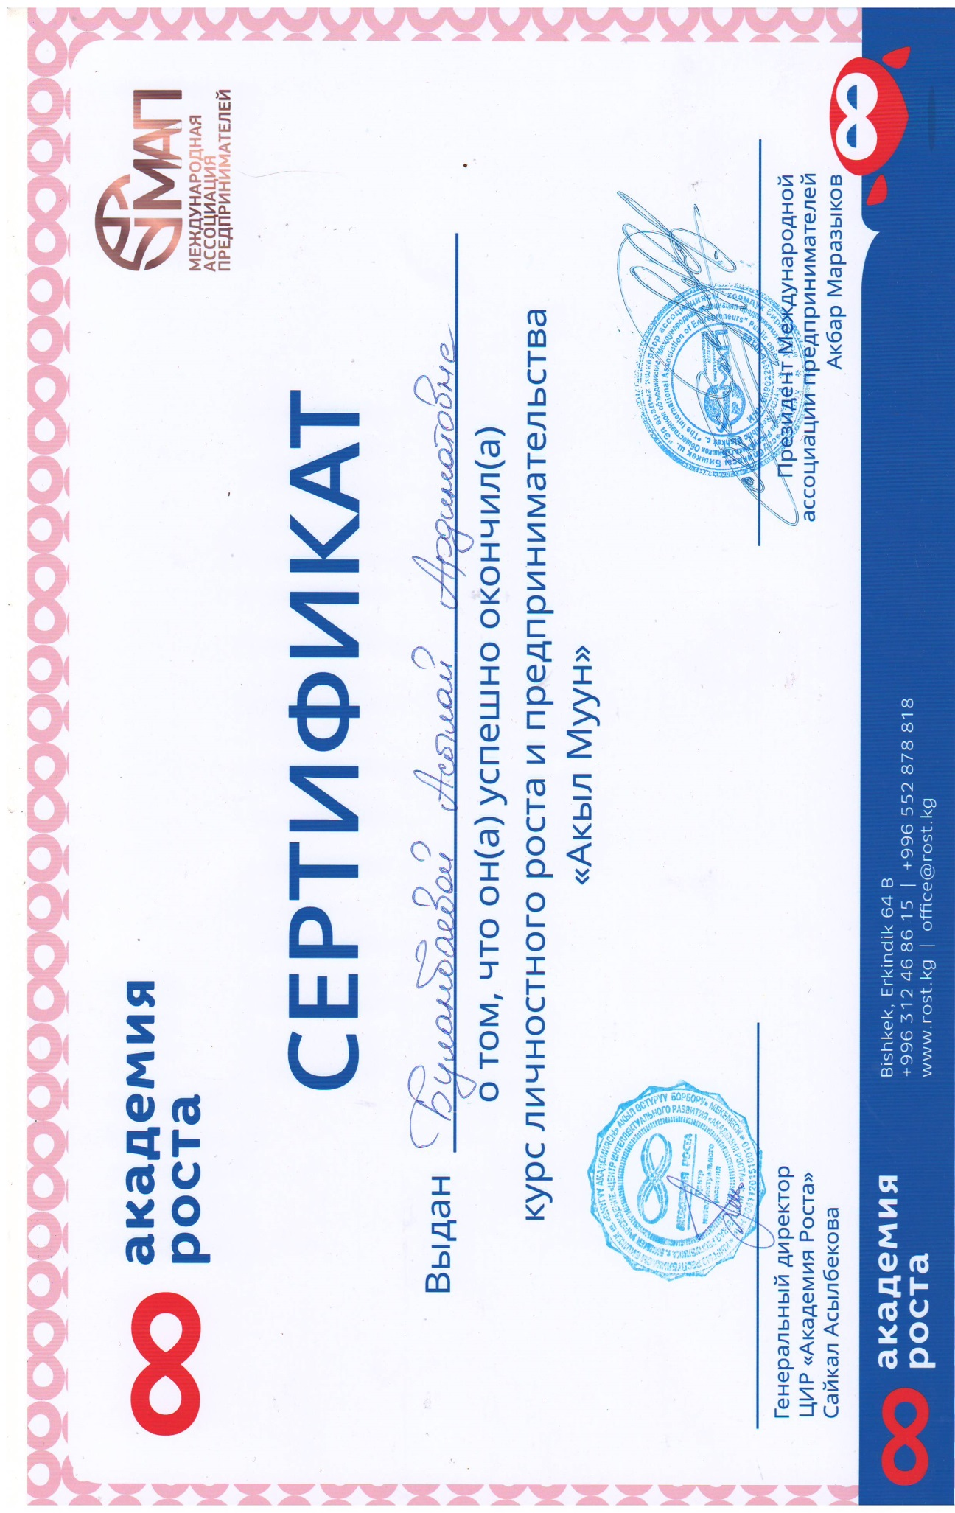

Сравнительный анализ качества знаний по предметам

 | Наименование предмета | 2016-2017 учебный год (%) | 2017-2018 учебный год (%) | 2018-2019 учебный год (%) | 2019-2020 учебный год (%) | 2020-2021 учебный | 2021-2022 учебный год | 2022-2023 учебный год  на 1 полугодие
1 | Математика | 40(%) | 39(%) | 42(%) | 43(%) | 42(%) | 44(%) | 46(%)
2 | Физика | 36(%) | 37(%) | 37(%) | 38(%) | 36(%) | 38(%) | 39(%)
3 | Информатика | 55(%) | 56(%) | 56(%) | 56(%) | 57(%) | 64(%) | 58(%)
4 | Русский язык | 48(%) | 49(%) | 49(%) | 49(%) | 51(%) | 55(%) | 55(%)
5 | Русская литература | 56(%) | 55(%) | 57(%) | 56(%) | 58(%) | 58(%) | 58(%)
6 | Кыргызский язык | 57(%) | 57(%) | 58(%) | 58(%) | 60(%) | 56(%) | 57(%)
7 | Кыргызская литература | 57(%) | 58(%) | 59(%) | 59(%) | 60(%) | 58(%) | 60(%)
8 | Английский язык | 43(%) | 44(%) | 44(%) | 45(%) | 44(%) | 41(%) | 45(%)
9 | Биология | 55(%) | 56(%) | 57(%) | 58(%) | 58(%) | 56(%) | 56(%)
10 | Химия | 35(%) | 36(%) | 38(%) | 40(%) | 39(%) | 50(%) | 45(%)
11 | География | 48(%) | 49(%) | 50(%) | 49(%) | 52(%) | 58(%) | 58(%)
12 | История | 47(%) | 49(%) | 50(%) | 50(%) | 49(%) | 55(%) | 55(%)
13 | Физическая культура | 100(%) | 100(%) | 100(%) | 100(%) | 100(%) | 100(%) | 100(%)

Ежегодно школа принимает участие в сдаче ОРТ.
Результаты:
Года | Количество участников | Средний балл основного теста | Диапазон выбираемых предметов
 |  |  | История | Английский язык | Математика | Физика | Биология
2016-2017 уч.г. | 20 | 110 | 68 | 60 | 83 | 48 | 55
2017-2018 уч.г. | 11 | 133 | 72 | 58 | 76 | 57 | 63
2018-2019 уч.г. | 15 | 107 | 65 | 55 | 49 | 50 | 79
2019-2020 уч.г. | 19 | 114 | 66 | 65 | 80 | 49 | 58
2020-2021 уч.г. | 17 | 118 | 53 | 49 | 60 | 49 | 59
2021-2022 уч .г. | 18 | 112 | 58 | 82 | 55 | 62 | 55

Каждый учебный год учащиеся 9-11 классов проходят тестирование, который проводит Национальный центр тестирования (НЦТ) и показывают неплохие результаты.
100
Мониторинг качества знаний учащихся 9-11 классов по НЦТ
год. | Кырг.яз |  | Русс.яз |  | История |  |  | География |  | Биология |  | Физика | Химия
2015-2016 | 80% |  | 40% |  | 40% |  |  | 30% |  | 40% |  | 29% | 40%
2016-2017 | 90% |  | 70% |  | 60% |  |  | 40% |  | 50% |  | 25% | 45%
2017-2018 | 100% |  | 70% |  | 70% |  |  | 40% |  | 60% |  | 23% | 50%
2018-2019 | 90% |  | 70% |  | 60% |  |  | 40% |  | 47% |  | 25% | 48%
2019-2020 | 100% |  | 70% |  | 70% |  |  | 40% |  | 54% |  | 28% | 47%
2020-2021 | пандемия
2021-2022 | 80% | 62% |  | 58% |  | 36% | 52% |  | 22% |  | 45%

Результаты предметных олимпиад.
2015 – 2022 учебный годы
Ф.И. учащегося | Класс | Предмет | район | область | Ф.И.учителя
Махкамбаев Адылжан | 11 | математика | I | - | Урмамбетова Ч.К
Рыскулбекова Алтынай | 11 | кыргызский язык | I | III | Богомбаева Э.Ж
Сагынова Касиет | 11 | Химия | III | - | Коновалова И.И.

2016 – 2017 учебный год.
Ф.И. учащегося | Класс | Предмет | район | область | Ф.И.учителя
Нарынбек уулу Азат | 9 | География | I | - | Абдыбаева Г.С.
Кокунбекова Жаркынай | 9 | Химия | I | - | Коновалова И.И.
Турсункулова Улдана | 10 | Русский язык | III |  | Абдракманова А.
Токонбаев Азамат | 11 | Русский язык | III |  | Жаныбек кызы А
Кудайбергенова Айдай | 11 | География | III |  | Абдыбаева Г.С.

2017 – 2018 учебный год.
Ф.И. учащегося | Класс | Предмет | район | область | Ф.И.учителя
Кокунбекова Жаркынай | 10 | Химия | I |  | Коновалова И.И.
Десенко Дарья | 11 | Физика | I |  | Сейдеева Ж.С.
Асанов Арген | 10 | география | I |  | Абдыбаева Г.С.
Кульчуманова Нуржан | 11 | математика | I |  | Урмамбетова Ч.К
Аскерова Адина | 9 | химия | I |  | Коновалова И.И.
Жумабеков Адилет | 10 | физика | III |  | Сейдеева Ж.С.
Кусеев Автандил | 10 | география | III |  | Абдыбаева Г.С

2018 – 2019 учебный год.
Ф.И. учащегося | Класс | Предмет | район | область | Ф.И.учителя
Кокунбекова Жаркынай | 11 | химия | I | - | Коновалова И.И.
Усенова Айдана | 11 | Кыргызский язык | II |  | Мадиева Г.Дж
Асанова Назира | 11 | Русский язык | III |  | Абдракманова А.
Саламатова Фатима | 8 | математика | II |  | Урмамбетова Ч.К

2019 – 2020 учебный год.
Ф.И. учащегося | Класс | Предмет | район | область | республика | Ф.И.учителя
Коваленко Яна | 11 | Русский язык | I | II | II | Абдракманова А.К.
Нурдинова Айжамал | 9 | Кыргызский язык | I | - | - | Кыдырмышева Ж.А
Асанова Назира | 11 | история | II | - | - | Койлубаева Г.И.
Буланбаева Асылай | 11 | математика | III | - | - | Урмамбетова Ч.К.
Кенебаева Чолпон | 10 | математика | III | - | - | Кайкиева К.К.

2020 – 2021 учебный год.

Ф.И. учащегося | Класс | Предмет | район | область | республика | Ф.И.учителя
Бекеновав Гаухар | 11 | химия | I |  |  | Сейдеева Ж.С.
Кененбаева Чопон | 11 | математика | II |  |  | Кайкиева К.К.
Мажитакунов Илгиз | 9 | математика | III |  |  | Урмамбетова Ч.К.

2021 – 2022 учебный год.

Ф.И. учащегося | Класс | Предмет | район | область | республика | Ф.И.учителя
Эрен Халит | 9 | Английский язык | I |  |  | Сейтпекова Н.И.
Есеналиева Гулназ | 10 | физика | I |  |  | Сейдеева Ж.С.
Лобзова Ангелина | 10 | химия | II |  |  | Иватова А.М.
Керимбекова Эльзада | 11 | химия | II |  |  | Иватова А.М.
Аскерова Адиса | 10 | биология | III |  |  | Иватова А.М.
Маткеримова Жанна | 10 | география | III |  |  | Аргымбаева Ж.Ш.
Керимбекова Аделя | 11 | физика | III |  |  | Сейдеева Ж.С.
Жапарова Жүрсүн | 9 | биология | III |  |  | Иватова А.М.

2022 – 2023 учебный год.

Ф.И. учащегося | Класс | Предмет | район | область | республика | Ф.И.учителя
Есеналиева Гульназ | 11 | физика | III |  |  | Сейдеева Ж.С.
Мухамедилова Жанара | 11 | биология | III |  |  | Иватова А.М.
Алыйева Аяна | 10 | Кыргызский язык | III |  |  | Мадиева Г.ДЖ.

Результаты олимпиады “Билимкана-2023”

Ф.И. учащегося | Класс | Предмет | статус | область | Ф.И.учителя
Канатбеков Али | 6 | Кыргызский язык | допушен | Допушен | Кыдырмышева Ж.А.
Кусеева Жайнагуль | 6 | Кыргызский язык | допушен | допушен | Кыдырмышева Ж.А.
Усенова Айдай | 4 | Английский язык | допушен | Допушен | Кудабаева А.Т.
Толонова Асенат | 4 | Английский язык | допушен | допушен | Кудабаева А.Т.
Султанов Баел |  | математика | допушен | Допушен | Кайкиева К.К.

Результаты олимпиады “АКМО”

Ф.И. учащегося | Класс | Учебный год | район | область | республика | Ф.И.учителя
Шаршембекова Назик | 6 | 2020-2021 | 1 | сертификат | - | Кайкиева К.К.
Байдырахманова Менселина | 6 | 2021-2022 | 1 | сертификат | - | Урмамбетова Ч.К.
Касейинова Нурайым | 6 | 2022-2023 | 1 | Сертификат | - | Кайкиева К.К.
Канатбеков Али | 6 | 2022-2023 | 1 | сертификат | - | Кайкиева К.К.

